学生使用指南
尊敬的家长：
您好！为全面培养孩子英语听说练能力，由慧话宝免费提供课本点读机，请家长们积极帮孩子注册，孩子们也要善于用慧话宝学习，提高英语能力哦。

学生注册流程
- 下载慧话宝APP：打开手机应用市场（如App Store、腾讯应用宝等），搜索“慧话宝”，点击下载并安装。或者扫描下方二维码进行下载安装。
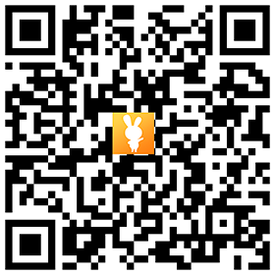
- 注册与登录：点击【注册与登录】按钮，输入手机号和验证码，之后再选择学段，填写孩子姓名、选择学校和班级，就可以使用慧话宝了。
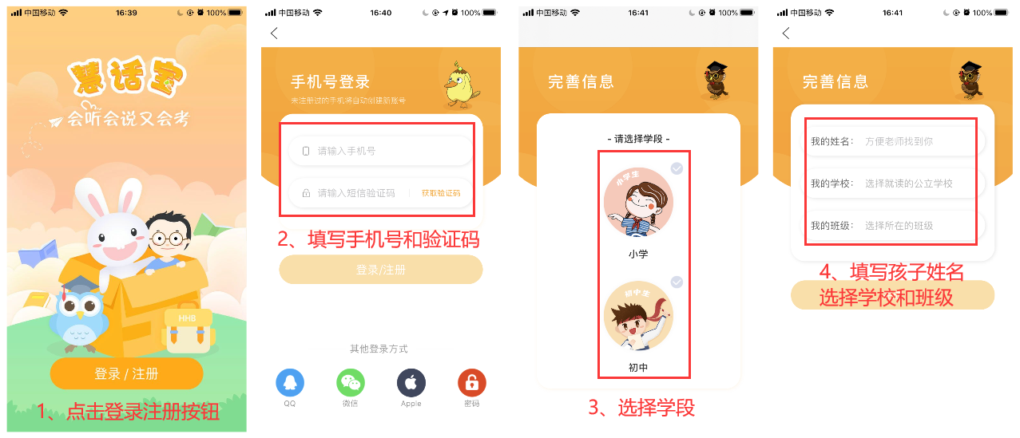

慧话宝 会听会说又会考
- 课本同步学习资源。慧话宝同步学校课本，为每个单元提供了丰富的学习资源。除了学校课本之外，还有新概念、朗文、初中人教版等教材，点击【切换课本】即可选择要学习的课本。
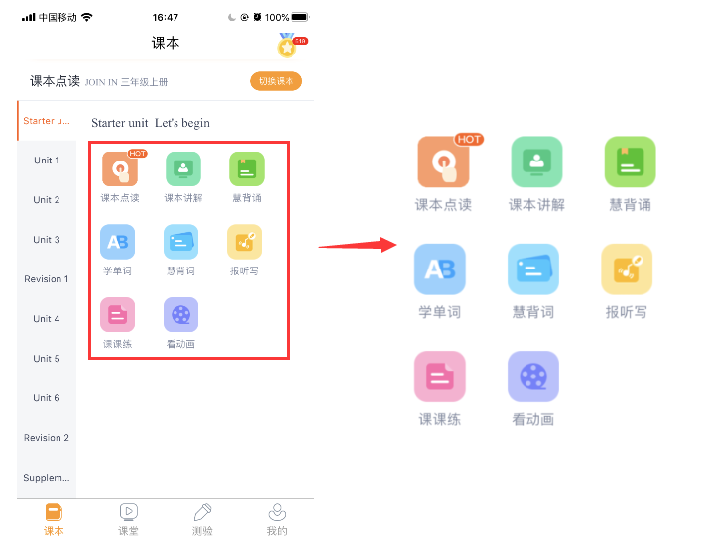
- 每天必学：早晚15分钟使用“课本点读”和“学单词”，英语一定棒。
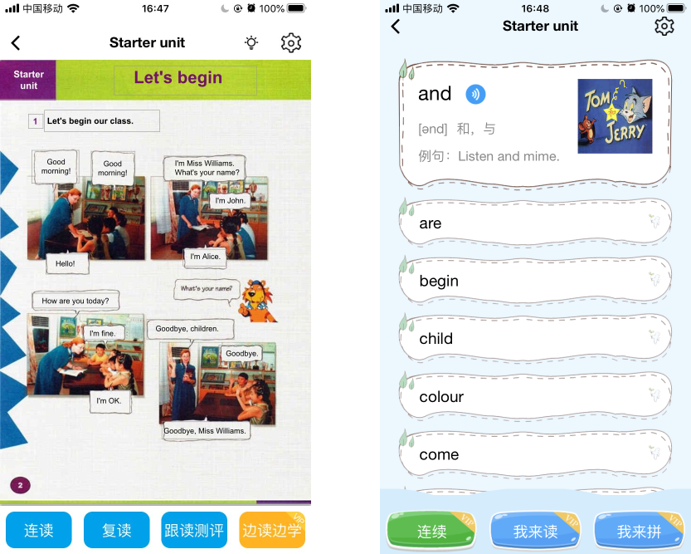
- 边看视频边学习：“课本讲解”同步教材，按单元的每个小节精讲课本，先看视频再即学即练，巩固所学。“看动画”有课本配套动画和与本单元相关的话题视频，用趣味化的方式加深记忆。
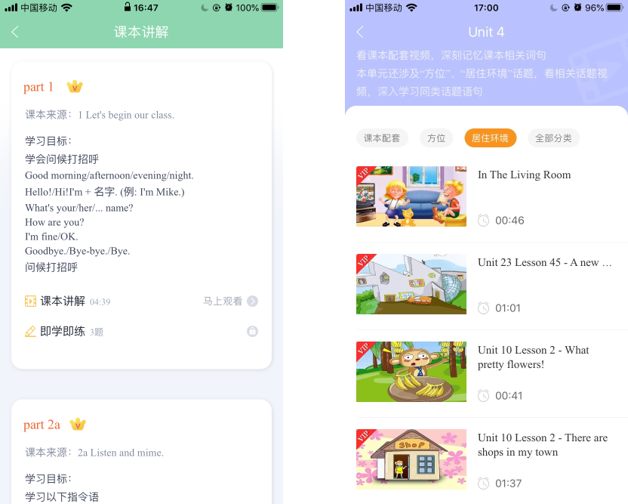
- 复习巩固：“课课练”针对每个课时查漏补缺，一步一个脚印帮助孩子走踏实学扎实。“报听写”及时帮助孩子检查所学单词是否掌握。
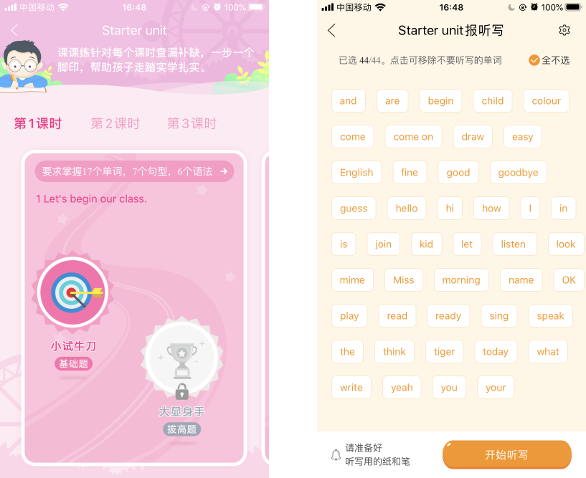
- 背诵：“慧背词”从音形意用四个维度，让孩子会读、会拼、会认、会用每个单词。“慧背诵”全程辅导，三步帮助孩子背下全文。
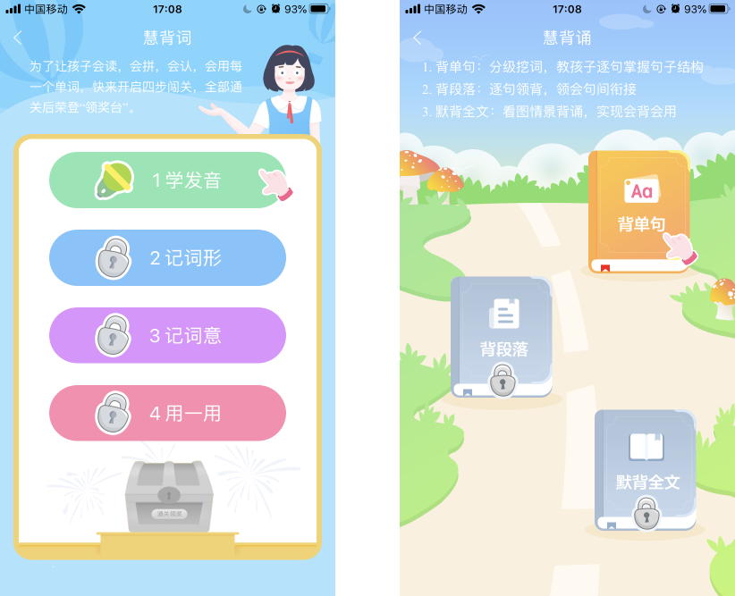
- 测验与作业：慧话宝会定期发布测验，如单元测、期末测等，邀请全市学生一起参加，精准测评学生能力。如果老师布置了作业，您也将在这里完成。
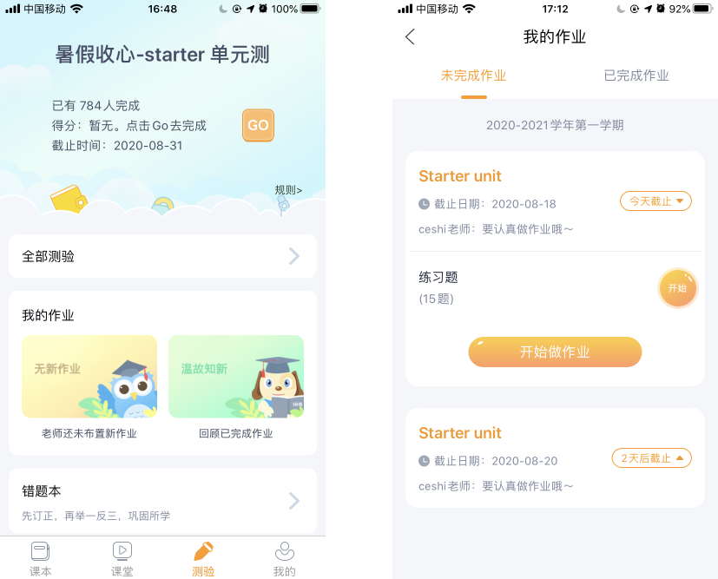
- 访问www.huihuabao.com，获取更多学习资源。如果有任何关于慧话宝的使用问题，请打开微信扫描下方二维码，添加我的企业微信。我们将竭诚为您服务。
